操弄政治鼓吹“躺平” 民主党是病毒好朋友

港人讲地 [有理儿有面](javascript:void(0);)

**有理儿有面**

微信号 youli-youmian

功能介绍 你说是不是

2022-02-09[原文](https://mp.weixin.qq.com/s?__biz=Mzg3MjEyMTYyNg==&mid=2247552878&idx=2&sn=a72f343c59e9ba7f665d4c0619298af9&chksm=cef65b1bf981d20ddc41a17a23d826a8a4c309bada0d901ef04b15f7272567ce121c356ab89d&scene=27#wechat_redirect&cpage=10) 发表于

收录于合集





**全文共1313字，图片1张，预计阅读时间为4分钟。**

**本文转自《港人讲地》**



▼

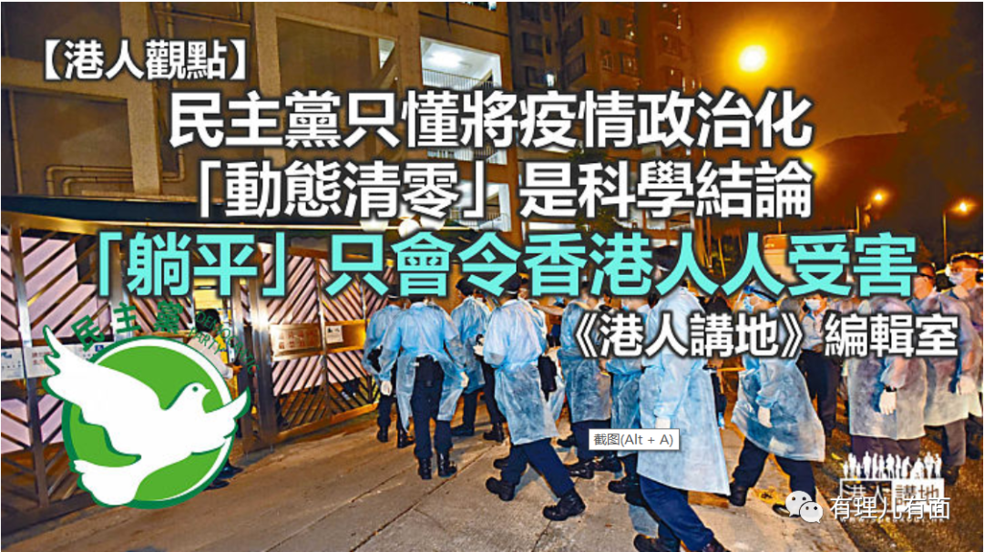

香港新冠病毒确诊数字屡创新高，内地对于香港疫情的发展亦相当关注。继官方新华社前日的评论文章指香港应坚持“动态清零”后，另一官方媒体《人民日报》昨亦发文，指香港有人歪曲“动态清零”含义，批评所谓“与病毒共存”是“躺平”策略和混淆视听，并强调“动态清零”是内地现阶段综合考量各方面因素的“科学有效防控策略”。对于内地官方媒体的客观评论，一直与抗疫唱反调、支持“与病毒共存”的民主党，随即上纲上线，指忧虑谈“与病毒共存”会否被视为政治不正确云云；拒绝以科学态度讨论抗疫策略，只管将问题政治化，民主党又再一次献丑人前。

**“动态清零”是科学结论**

为何香港应该坚持“动态清零”政策，《人民日报》的评论文章其实说得很清楚：“动态清零”不是追求零感染，而是常态化疫情防控的总方针，要求做到对病例及早发现、快速处置、精准管控和有效救治，令疫情不构成连续性社区传播。

评论亦清楚指出，“动态清零”之所以是符合香港社会实际情况的科学选择，全因本港人口密度高、长者人口比例高、医疗资源有限，而且有100多万市民未接种第一针疫苗，同时香港境外输入病毒的风险高，若选择“躺平”，可预见病毒必将快速大规模扩散，唯有动态清零策略才能减少发病、重症和死亡率。

**民主党只懂政治化**

上述评论，客观、科学化、有节有理，支持“躺平”的民主党若认为其中有任何不合理、不科学之处，大家详述自己的理据，反驳上述文章的内容，籍客观而理性的论述、科学数据，甚至是外地经验去说服香港市民接受他们“躺平”的那一套。然而，民主党医疗政策发言人袁海文的回应却是，“与病毒共存”不必然是“躺平”，辩称在家检疫、轻症患者在家治疗都是共存策略云云，但话锋一转，就称官媒接连强调香港要“动态清零”，难免令人忧虑再谈共存会否被视为政治不正确。

说来说去，就是答不出一旦“躺平”，大幅度放宽香港的防疫限制，接种率仍低的香港长者会出现什么问题。长者本身抵抗力较弱，这是不争的事实，一旦感染新冠病毒，而又没有接种疫苗，出现重症的机会一定较高。“与痛毒共存”，意味香港的重症患者数目随时会几何级上升，到时香港公营医疗系统很有可能不堪负荷而崩溃，确诊者丧命，就连其他必须使用公营医疗系统服务、但没有受感染的香港市民，亦会受到不必要的影响。

**“躺平”令香港人人受害**

上述就是“躺平”的连锁效应，尤其甚者，民主党没可能不知道，香港市民对公营医疗系统极度依赖；年前就有统计，指公立医院医生约占全港医生数量约45%，但需照顾全港约90%的病人。公营医疗系统一旦崩溃，香港会出现什么可怕的后果，民主党可以告诉香港市民吗？

讲道理讲不过，结果只好将问题政治化，再添加一些政治述语，“炒作”一番，令事件彻底失焦，最终除了令到人心惶惶，更成功煽动仇恨。这般的套路，香港反对派玩了很多年，一直以来都十分“成功”，但对香港却是百害而无一利。抗疫路上，政治化和分化，只会令病毒胜利；民主党若是有好理由、实际的科学证据，证明“躺平”对香港较有利，请尽管说出来，若是没有，请停止助纣为虐，跟香港市民一起打胜新冠病毒这一个看不见的敌人。

**本文转自《港人讲地》**





**关注公众号：**

**有理儿有面**

**理   性｜   揭   秘｜   探   讨**







### 精选留言

用户设置不下载评论